Nebu1ea 韩磊 [1504895347@qq.com](mailto:1504895347@qq.com)

Misc:FunZip

解题思路：

有个附件，解压后有个文本文件，里面很大一串字符，一眼就能认出是base64隐写，用PuzzleSolver解密即可

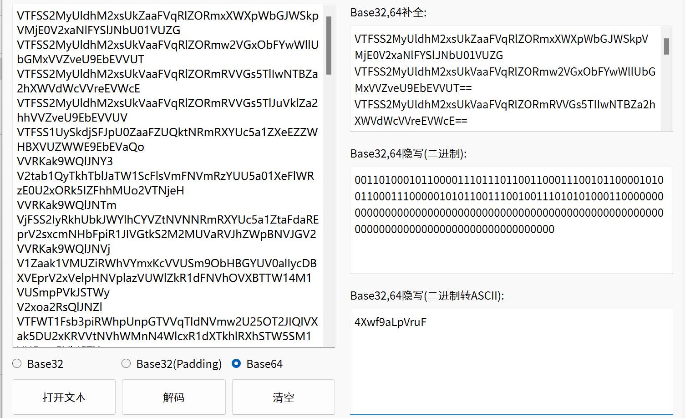

把base64隐写解出的内容加上ISCC{}j就是flag